Abba Taayita Saayinsii fi Teknooloojii Oromiyaa
Garee Misooma Bu’uuralee TQO
Bu’uuraaleen Misooma TQO, Aangoo fi gahee hojii ATST’tiif labsiin kenname keessaa ,kanneen armaan gadii irratti xiyyeeffata
- ”Hojiiwwan bu’uuraalee teknolojii qunnamtii odeeffannootiin walqabatanii fi manneen hojii mootummaa keessatti hojjataman olaantummaan ni qorata; ni hayyama; ni qindeessa; ni hojjata; hojiirra oolmaa isaa ni hordofa;”
- “Manneen hojii mootummaa neetworkiidhaan akka walqunnamaniifi siistamni kompiitaraa akka qophaa’uuf hojiiwwan barbaachisan ni hojjata”
- Tajaajila telekoominikeeshinii naannicha keessatti kennamuun ummatni tajaajila gahumsa qabu akka argatu ni hordofa; qaama dhimmi ilaalu waliin ni hojjata;
- “Siistamootni bu’uuraa fi tajaajilootni kenniinsa tajaajila ummataa irratti xiyyeeffatan kompiitaraan kan deeggaraman akka ta’aniifi sadarkaa sadarkadhaan kallattiidhaan fayyadamtootaaf haala tajaajila kennuu itti danda’an mijaa’uu isaanii ni mirkaneessa;
akkasumas ergama fi mul’ata galmaan gahuuf hojjeta.
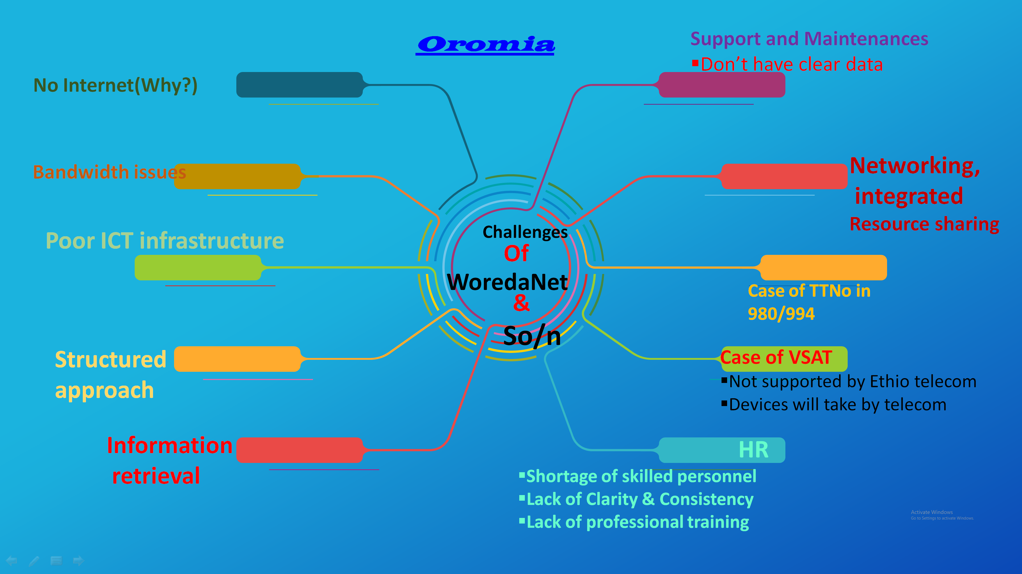

- Kaayyoo Waradaanetii
- Waradaanet jechuun jecha“wardaa” fi “Network” jedhamuu irraa umammedha(Government network connecting Woredas, Regional and Federal government offices across the country (the name WoredaNet comes from ―Woreda and network ,it is a terrestrial and satellite-based network designed with the primary objective to provide ICT services such as video conferencing, Web Portal, E-mail service and MIS, and Internet connectivity to the Federal, Regional and Woreda level government entities)
- Sektaroota mootummaa sadarkaa Federaalaa,Naannoo fi aanaalee irra jiran cimdaa/Network/dhan walquunnamsiisuuf
Kaayyoo:-
- Garagarummaa odeeffannoo (digital divide) baadiyyaa fi magaalaa giduu jiru dhiphisuuf
- Lammiileen odeeffannoo fi beekumsaa akka argataniif kan gargaaruu dha.
- Manneen hojii mootummaa keessatti dandeettii cimsuu fi kenniinsa tajaajilaa si’aataa gochuuf,sektaroonni sadarkaa aanaa fi gandaa jiran odeeffannoo waayitawaa akka argataniif
- Walquunnamtiin manneen hojii mootummaa gidduutti taasifamu balaaf akka hin saaxilamne gochuuf.
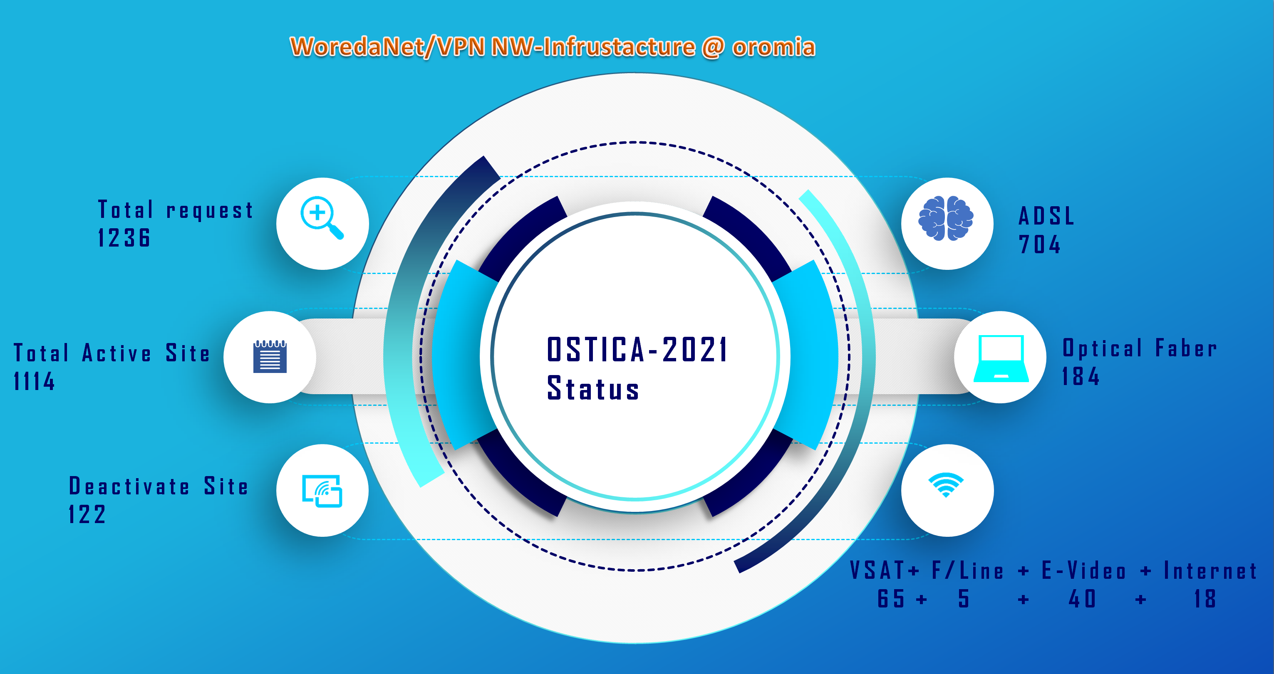

Tajaajilota Waradaanetii
- Sektaroota mootummaa sadarkaa Seektaroota mootummaa sadaarkaa naannoo hanga aanalee fi Gandaatti cimdaan LAN/WLAN haara diriirsuu, Waradaanetii keessa galchuu,” Monitor” gochuu, Saffisni WaredNet/Bandwidth isaa hordofuu fi Hanqina Meeshaalee Cimdaa addaa baasun furmaataa ka’uu
Haaluma kanan
- Aanaalee 300 oliif, Godinaalee 21 fi Seektaroota Naannoo 49 weredanet kessatti akka galan taasisuun Sosochii TQO (ICT) naannoo elektiriikaawaa hojiirra oolchuu fi leceelloo jiru qusannaan fayyadamuuf komputaroota jiran walqunnamsisuun Faayila, Priintara, Applikeeshinii,siistamootaa akkaa Naannoo fi fedeeralattii jiraan fi kkf Walii Qooduun (share) gochuu akka fayyadaman taasifameera.
- Fedhii Bu’uralee Cimdaa seektaroota Naannoo fi caasaa gadii irra dhiyaateen qorannoon deeggaruun tajaajila fooya’aa,qulqulluu fi saffisa qabu kennu.
- Deegarsaa fi hordoffi Sadarkaa Biirootii hanga Aanaatti seektaroota bu’uurri cimdaa/‘woredanet’ diriiref maal irra akka jiru adda baasuun bakka rakkoon ‘line quality’ jirutti akka fooyya’u bakka ‘bandwidth’ isaa xiqqaa ta’etti immoo bajata jiru waliin wal madaaluun saffisa isaa ol guddisuu.
- Dandeettii Ogeummaa fi Itti fayyadamaa Bu’uralee Misoomaa/Cimdaa ( ICT infra-structure’) Ogeessotaa, rawwaattootaa fi hawaasaa naannichaa sadarkaa sadarkaan jiran cimsuuf leenjii gababaa fi dheeraa bu’uralee cimdaa irratti qopheesuu
Tajaajilotta Elektirooniksii (e-Services) Bu’uralee WoredaNet :-
